Imreh Szabolcs | 12-15 perc | Mottó:  „Ha a lehetőség nem kopogtat be hozzád, csinálj magadnak egy ajtót."  (Milton Berle)

Uniós projektek menedzselése
I fejezet 2 olvasólecke:

Donorfinanszírozott projektek
Fontos kitérnünk a különféle támogatások segítségével megvalósuló projektek legfontosabb specialitásaira. Ha áttekintjük a vállalati szektoron belül működő projektek sajátosságait és a legfontosabb kihívásokat, érdekes párhuzamosságot fedezhetünk fel a for-profit szektor és a támogatási beavatkozások között. Pontosan ugyanazok jellemzik az egyes egyedi támogatási akciókat, mint a vállalatokon belüli projekteknél. Éppúgy egyedi akciókról van szó, és éppúgy egy meghatározott cél érdekében tevékenykednek a szereplők. Ezért vált a támogatási gyakorlatban egyértelműen szükségessé a vállalati tapasztalatoknak a sajátosságokhoz igazodó adaptálása (és nem változatlan átvétele!). Szemléletesen fogalmazva a donorfinanszírozott projektek az összes projekteknek egy speciális tulajdonságokkal bíró részhalmazát jelentik. Ennek megfelelően vélelmezhető, hogy az általános projektmenedzsment eszközeinek legalábbis egy része – a specialitások figyelembe vételével – alkalmazható ebben az alesetben is. A következőkben már a közösségi támogatások keret ein belül zajló akciók egyedi specialitásaival foglalkozunk, azaz innentől kezdve nem jelezzük, hogy támogatott projektekről van szó.
Az adaptációs folyamat első lépéseként meg kell határoznunk a projekt fogalmát. Mindenekelőtt egy rövid fogalmi meghatározást teszünk. A donorfinanszírozott jelző csak arra vonatkozik, hogy az adott projekt valamilyen külső (pénzügyi) támogatás igénybevételével valósul meg, azaz a költségvetés egy bizonyos hányadát valamilyen külső finanszírozó (donor) biztosítja. A donorok köre meglehetősen széles lehet, a magánadományozóktól a különböző segélyszervezeteken át, egészen a különféle állami vagy nemzetközi (európai) szervezetekig. Jelen tárgyalásban leginkább az uniós társfinanszírozású projektek specifikumait vizsgáljuk. A donorfinanszírozottsághoz kapcsolódik szorosan a támogatásintenzitás fogalma, amely azt határozza meg, hogy a költségvetés hány százaléka külső finanszírozás (a maradék pedig értelemszerűen a saját forrás). Természetesen ilyen értelemben minden uniós társfinanszírozású projekt is ebbe a kategóriába tartozik.
Ha egy definíciót kell alkotnunk az ilyen projektekre, akkor jelen esetben úgy járunk el a leghelyesebben, ha a tulajdonságaival írjuk körül a fogalmat. Ezek a szerint a projekt a támogatások legkisebb eleme, azok az eszközök (beruházások, szolgáltatások) összessége, amelyek hozzájárulnak a szélesebb közösség által kijelölt közép, vagy hosszú távú átfogó cél eléréséhez. A projekt alapjaiban véve egy adott kiinduló helyzetből, adott időtartamon belül, adott eszközökkel, egy specifikus célt elérni kívánó tevékenységsorozat. Áttekintve a megalkotott definíciót láthatjuk, hogy az szükségképpen összhangban van (és összhangban kell, hogy legyen) a fejezet elején tárgyalt általános projektszemlélettel. Egyszerűbben és szemléletesen fogalmazva a projektnek mindösszesen négy tulajdonsággal kell rendelkeznie, a „projektnek van”:
- kezdete,
- vége,
- egyedi célja és végül
- önálló költségvetése.

A „kezdete és vége” időpontok a donorfinanszírozott projektek esetében a projektnek a támogatási szerződésben rögzített időtartamát jelentik. Minden ilyen fejlesztésnek kell, hogy legyen egy időbeni korlátja, amely alatt az adott tevékenységeknek meg kell valósulniuk. Az időbeni ütemezést már a tervezési fázisban meg kell határozni, általában már a pályázatban be kell mutatni a projekt ütemezését, és ki kell térni az időintervallumra is. A „fejlesztési projektek célja” pontosan az alapvető definícióban megjelenő fejlesztés. A „költségvetés” pedig a felhasználni kívánt támogatások mértékét és megoszlását mutatja be. Ennek költségvetésnek a keretein belül kell megvalósítani a kitűzött fejlesztési célt. Mivel itt támogatott esetekről van szó, ezért a fejlesztésre szánt források bizonyos hányadát a donorok biztosítják.

OLVASOK-CSELEKSZEM-TAPASZTALOK- TANULOK

Kitől érdemes még tanulni?
A projektek általános definíciója:
https://www.tankonyvtar.hu/hu/tartalom/tamop412b2/2013-0002_vezetes/tananyag/JEGYZET-16-3.1._A_projektek_altalanos_is.scorml
15 perces olvasnivaló az érdeklődők számára

Ellenőrző kérdések a megfelelőséghez:

a, Mit jelent a támogatásintenzitás?
b, Milyen tulajdonságokkal kell rendelkeznie egy projektnek (4db)?
c, Igaz vagy hamis az alábbi állítás: donorfinanszírozott projekt esetében a projekt kezdete a pályázat/támogatási kérelem benyújtásának napja.

Adaptáció a kiválósághoz:
Nézz utána, hogy a hazai gyakorlatban milyen mértékű támogatásintenzitások a jellemzőek! Vajon mi lehet az oka az ilyen mértékű különbségeknek?

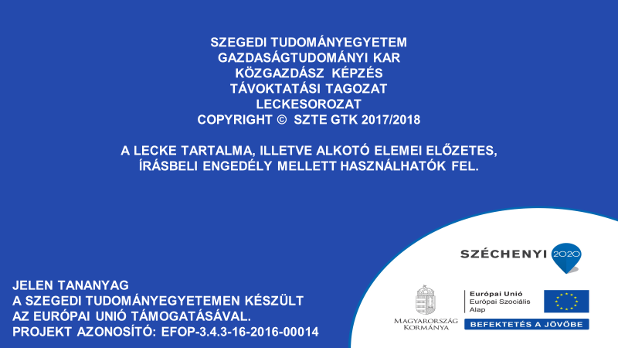

Általában a beavatkozás jellegétől függően a támogatásintenzitás 50 és 90 százalék között változik az uniós társfinanszírozású projektek esetén.

